Un análisis de dicursos en Duolingo y Memrise: la imagen que hacen de si y de sus lectores.

LAVOR*, Elicarlos Moreira de. UESPI -elicarlos.moreira@outlook.com
EULÁLIO**, Luciana Maria Libório- UESPI- luelalio@hotmail.com

Palabras –clave: Aprendizaje- Discursos,- Duolingo- Memrise.

Resumen

En la sociedad de la información y comunicación del siglo XXI la educación ha acompañado la evolución de las tecnologías e incorporado el modelo de enseñanza/aprendizaje on line. Esa investigación objetiva analizar bajo el Análisis de Discurso cómo los cursos virtuales de Lengua Extranjera Duolingo y Memrise construyen sus discursos para enseñanza y aprendizaje de Lenguas Extranjeras (LE) y qué imágenes hacen de si y de sus lectores a través de sus discursos. Como soporte teórico nos basamos en Bakhtin (1997), Charradeau (2008), Foucault (2004), Pêcheux (1997), Verón (2004) entre otros. Como referencial teórico-metodológico partimos del Análisis de Discurso, de los tres niveles de contextualizaciónde Pinto (2002): situacional inmediato, institucional e histórico cultural. Para analizar las imágenes de si y del tú nos apoyamos en el Contacto de Lectura de Verón (2004). Resultó que Duolingo y Memrise hacen una imagen positiva de si mostrándose como herramientas útiles y eficaces para el aprendizaje. Fueron identificados algunos enunciadores como: el institucional, el pedagógico, interactivo, el mercadológico, el lúdico. En las dos plataformas circularon discursos de: aprendizaje rápido y práctico, de enseñanza interactiva, de competencia entre cursos on line, etc. Ambos programaron un lector letrado digital e interesado en ambientes de aprendizaje interactivos.

Resumo
Na sociedade da informação e comunicação do século XXI a educação acompanhou a evolução das tecnologias e incorporou o modelo de ensino/aprendizagem online. Essa investigação objetiva analisar ​​sob a Análise de Discurso como os cursos virtuais de Língua Estrangeira Duolingo e Memrise construir seus discursos para o ensino e aprendizagem de Línguas Estrangeiras (LE) e que imagens fazem si e de seus leitores através de seus discursos. Como suporte teórico contamos com Bakhtin (1997), Charradeau (2008), Foucault (2004), Pêcheux (1997), Verón (2004), entre outros. Como referência teórico-metodológica, partimos da Análise de Discurso, Pinto (2002) com seus três níveis de contextualização: situacional imediata, institucional e histórico-cultural. Para analisar as imagens de si e tu, nos apoiamos no Contato de Leitura de Verón (2004). Descobriu-se que Duolingo e Memrise fazem uma imagem positiva de si mesmos como ferramentas úteis e eficazes para o aprendizado. Alguns enunciadores foram identificados como: o institucional, o pedagógico, o interativo, o marketing, o lúdico. Nas duas plataformas circulavam discursos: aprendizado rápido e prático, ensino interativo, competição entre cursos online, etc. Ambos programaram um leitor letrado digital interessado em ambientes de aprendizagem interativos.
Palabras –chave: Aprendizagem- Discursos,- Duolingo- Memrise.

Presentación
Las plataformas digitales también se conciben como sistemas que pueden ser programados y personalizados por desarrolladores externos, como sus usuarios, por ejemplo, y de esta forma puede ser adaptado a innumerables necesidades y asuntos que ni siquiera los creadores de la plataforma original habían contemplado. Con la apropiación cada vez mayor de las TIC por la educación, las plataformas digitales surgieron como una herramienta más para apoyar al proceso de enseñanza/aprendizaje, así que los ambientes virtuales de aprendizaje (AVA) se presentan como una dimensión de la acción educativa a distancia como estrategia fundamental para ampliación de la interactividad entre los autores del proceso educativo, además de propiciar el acceso a los materiales complementares e incentivar una mayor inclusión digital.
Esta pesquisa se propone investigar dos plataformas digitales de enseñanza: Memrise que es una plataforma británica criada en 2010 y a Duolingo una plataforma estadunidense lanzada en junio de 2012, proponiendo un curso gratuito de idiomas que puede ser accedido por la web o en dispositivos con iOS o Android, ellas se muestran como herramientas en lo que se refiere a enseñanza/aprendizaje de lenguas a través de plataformas digitales de enseñanza de LE. En este sentido, las reflexiones respeto la enseñanza y aprendizaje de lenguas extranjeras mediada por las TIC en este inicio de milenio, llevará en cuenta además de cuestiones pedagógicas y metodológicas, cuestiones de naturaleza linguística.
Delante de este contexto la cuestión principal a que se propone en esta investigación es ir allá de los métodos de enseñanza elegidos por dos plataformas en sus cursos de lengua extranjera LE pues ella objetiva hacer un análisis discursivo de las plataformas digitales Memrise y Duolingo para identificar y analizar cómo ellas construyen sus discursos a partir de sus estrategias de enunciación e identificar cuál es la imagen que hacen de sí y de sus usuarios, algo que se revela como factores que también pueden contribuir para el logro de sus éxitos en lo que se proponen esas plataformas. Para eso levantamos algunas cuestiones como: ¿Cómo las plataformas digitales Memrise y Duolingo construyen sus discursos a través de sus estrategias de enunciación? ¿Cuál es la imagen que ellas proyectan de si y de sus usuarios?
Análisis de discurso y la noción de discurso

El Análisis de Discursos es un campo de la linguística especializada en el análisis de construcciones ideológicas presentes en un texto, así es que según Pinto (2002) dijo que el AD se propone a “describir, explicar y evaluar críticamente los procesos de producción, circulación y consumo de los sentidos vinculados aquellos productos en la sociedad” (traducción nuestra), por producto él quiere decir el texto. Entonces el AD se emplea en el para análisis de textos y de las ideologías que él produce.
De acuerdo con Orlandi (2009) el AD surge en un espacio en donde lo político y lo simbólico se chocan de una manera que levanta muchos cuestionamientos en el campo de la lingüística, así como para las ciencias sociales. Según dicha autora es en medio a este contexto que los estudios discursivos se proponen a pensar las practicas humanas en un sentido dimensionado en el tiempo y en el espacio poniendo de relieve la noción de sujeto e impulsando la autonomía del objeto de la lingüística, en consecuencia, de esto, se deja de trabajar la lengua como se fuera cerrada en si misma adoptando el discurso como enfoque para el AD.
Según propone Pinto (2002) el Análisis del Discursos posee dos principios principales: discurso y texto. El primero es una práctica social de producción de textos, mientras que el segundo como producto de la actividad discursiva, u objeto empírico, una construcción sobre la cual el debruza el analista para buscar, en su superficie, las marcas que conducen a la investigación científica. Para el AD, todo discurso es un constructo social, reflejando una visión de mundo vinculada a sus autores ya las sociedades en que vive, que sólo puede ser analizada considerando su contexto histórico-social y sus condiciones de producción.
Para Orlandi (2009 p.15) el discurso “é assim a palabra em movimento, prática da linguagem: com o estudo do discurso observa-se o homem falando", de esa forma el ejerce la función de mediador entre el hombre y la realidad natural y social como ya fue mencionado. Teniendo en cuenta esta visión que Orlandi (2009) tiene sobre el discurso y los aspectos que engloba cabe añadir también las consideraciones hechas por Verón (2004) respeto el discurso:
Ante todo, hay que subrayar que en su sentido amplio la noción de “discurso” designa, no únicamente la materia lingüística, sino todo conjunto significante considerado como tal (es decir, considerado como lugar investido de sentido), sean cuales fueren las materias significantes en juego (el lenguaje propiamente dicho, el cuerpo, la imagen, etcétera). […] lo que se produce, lo que circula y lo que engendra efectos en el seno de una sociedad constituyen siempre discurso (ciertamente, se trata de tipos de discursos cuyas clases habrá que identificar y cuya economía de funcionamiento habrá de descubrir). (VERÓN,2004 p.48)
Vemos con esa posición de Verón (2004) una visión bastante significante de discurso apuntando aspectos tanto lingüísticos como extralingüísticos, lo que confiere a él un carácter de constructo social que engendra fenómenos para allá de la materialidad textual como los procesos o condiciones de producción, o sea, la manera como el discurso se construye llevando en consideración los aspectos sociales y el sujeto histórico, por ejemplo. Este pensamiento de Verón da al discurso un carácter de producción colaborativa entre sujetos, así es, que Pinto (2002) añade que:
Definir o discurso como prática social implica que a linguagem verbal e outras semióticas com que se constrói os textos são portes integrantes do contexto sócio-histórico e não alguma coisa de caráter puramente instrumental, externas as pressões sociais. Pinto (2002 p. 28)
Bajo estas reflexiones vimos que el Análisis de Discurso (AD) concibe el lenguaje como una herramienta que se hace necesaria como mediadora entre el individuo y su entorno socio histórico. Así es que el Análisis del Discursos considera tanto los procesos como los lugares de producción del “decir”. Como dice la misma autora (2009 p. 21) el discurso “é efeito de sentidos entre locutores”.
La noción de discurso empleada por Michel Foucault (2004) en la obra A Arqueologia do Saber como “conjunto de regras anônimas, históricas, sempre determinadas no tempo e no espaço, que definiram em uma dada época, e para uma área social, econômica, geográfica ou linguística dada, as condições de exercício da função enunciativa” (FOUCAULT, 2004, p. 43). Así, Foucault (2004) comprende el discurso como “um conjunto de enunciados na medida em que eles provêm da mesma formação discursiva”.
En la visión de Charradeau (2008) el discurso no es más que un acto de lenguaje en el que los locutores e interlocutores construyen los sentidos de sus enunciados en medio de cuestiones de orden lingüísticas, sociales históricas y culturales. En asociación con Mengueneau en la obra Dicionário de Análise do Discurso (2008) los mismos delimitan / definen el discurso como "el texto en su contexto", es decir, sus condiciones de producción y de reproducción.
Tomando en consideración las reflexiones hechas hasta este punto sobre el discurso cabe resaltar que Maingueneau (2013) en su obra Análises de textos de comunicação habla que el discurso es una forma de acción sobre el otro y no sólo una representación de mundo él nos remite a cuestiones de poder donde el sentido de la palabra es negociado con el coenunciador lo que lleva al mismo a adoptar el discurso nunca perspectiva interactiva cuando considera que la actividad verbal es en realidad una interacción entre dos socios, cuya marca en los enunciados se encuentra en el binomio yo/tu del intercambio verbal.
De ese modo el discurso para los expertos en AD se manifiesta como el resultado de relaciones entre los individuos, en donde se manifiestan sus ideologías a través de contextos variables poniendo en juego una negociación de los sentidos entre los sujetos involucrados. Y para que el Análisis de Discurso pueda utilizase de él se hace necesario que este se materialice en forma de texto considerando sus distintas semióticas, algo más que se debe considerar son las condiciones de producción dentro de este contexto, así como cuestiones respeto enunciado e enunciado y enunciación, poder e ideológico y también tener en cuenta los sujetos involucrados en el acto comunicacional, a quienes se va a llamar enunciadores, pero eso es asunto para los apartados siguientes. Ante esta situación y consciente de la importancia del análisis de este corpus que son las plataformas digitales de Duolingo y Memrise de donde pudimos encontrar una gama variada de enunciados y también de enunciadores, lo que nos permitió ir más allá de sus límites lingüísticos y analizarlos más profundamente con el intuito de ver cueles los discursos se presentan en estas plataformas relacionados a este contexto de apropiación tecnológica por la educación y sus aspectos. Para el análisis a que nos propusimos hacer vamos a partir de los niveles de contextualización situacional inmediato, institucional y histórico cultural propuestos por Pinto (2002), para una descripción y análisis más adecuadas, llevando en consideración /los discurso(s)transmitido(s) a través de las plataformas de Duolingo y de Menrise.
Metodología y análisis: la imagen de sí (plataforma) y del tú (usuario) de Duolingo y su relación en y por los discursos
Para el análisis adoptamos como referencial teórico-metodológico el Análisis de Discurso, que se ocupa en cómo los textos dicen y hacen para decir lo dicho. También partimos de los tres niveles de contextualización de Pinto (2002): situacional inmediato, institucional e histórico cultural. Para analizar las imágenes de si y del tú nos apoyamos en el Contacto de Lectura de Verón (2004).
La primera homepage que analizaremos es la de Duolingo, como se puede ver en la ilustración 1. En la superficie inmediata de esa plataforma de enseñanza vemos en la apretura de la página un espacio virtual de color azul, el nombre “Duolingo” de color blanco en el rincón superior izquierdo de la página, aún en blanco una aba “ingresar”; vemos el enunciado “idioma de la página: español”. Al centro de la superficie hay una frase: “aprende un idioma gratis” y “diviértete” y, abajo presenta las banderas de varios países indicando los idiomas que son enseñados por esa plataforma en lengua española.
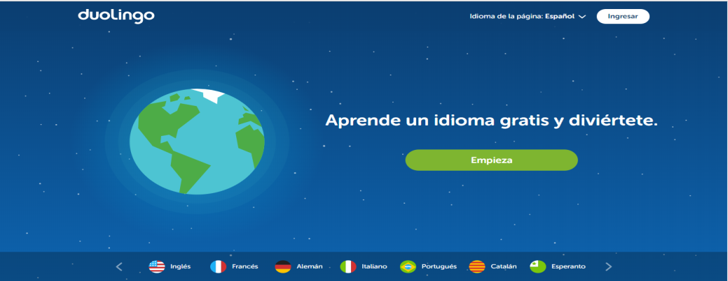
Ilustración 1 - primera parte de la homepage de inicio de Duolingo. Desde: es.duolingo.com
Por el enunciado “Duolingo” identificamos un E1 enunciador institucional puesto que representa el lugar de donde sale los cursos de lenguas extranjeras hacia sus interlocutores que son los alumnos de LE. Del enunciado “idioma de la página: español”, identificamos un E2 enunciador lengua y cultura española. Ese enunciador nos remite a los discursos de multilingüismo y multiculturalismo circulantes en la página por el hecho de que el usuario si quiere, puede cambiar de idioma y consecuentemente de curso, en las más variadas lenguas y culturas ofrecidas. Esa estrategia de enunciación va de encuentro con los discursos hegemónicos de la sociedad globalizada del siglo XXI de cuanto más lenguas aprendidas más los individuos están conectados al mundo.
A continuación, tenemos los enunciados “ingresar” y “empieza” de los cuales identificamos un E3 Enunciador Interactivo puesto que invita al usuario a entrar dentro del curso e interactuar con lo que está propuesto como enseñanza. Este enunciador está ligado a los discursos de interactividad, y autonomía en el aprendizaje. Los alumnos al entrar en su curso virtual podrán autónomamente interactuar dentro de la plataforma y avanzar en sus estudios de lenguas. Podemos ver entonces lo que nos dice Pêcheux (2002) sobre estructura y acontecimiento lingüístico, así que los sentidos producidos por los eventos comunicativos son únicos y parten de una materialidad lingüística creada a partir de un contexto de producción, circulación y recepción de los enunciados.
Se manifiestan otros dos enunciadores en la ilustración 1, que están presentes en el enunciado “Aprende un idioma gratis y diviértete”, que muestra al interlocutor/usuario que él va a aprender de forma lúdica y que no va a pagar nada por eso. Del enunciado “aprende”, que se trata del verbo aprender en la segunda persona del singular tú del modo Imperativo afirmativo, Duolingo a través de esa estrategia de enunciación se acerca a sus lectores como forma de seducirlos por sus discursos y los interpela llamándolos a hacer el curso ofrecido. De allí sale un E4 enunciador Pedagógico, que partiendo de lo propone Verón (2004)), este es aquel que se presenta al interlocutor como un agente o medio que va a contribuir con los propósitos interlocutor proponiendo una relación de complicidad y en el caso de esta plataforma este propósito está claro al paso que el enunciador expone el abanico de lenguas que el usuario puedo aprender a través de ella.
Identificamos a través del vocablo “gratis” un E5 Enunciador Mercadológico poniendo de relieve una cuestión de competencia de mercado al ofertar un curso de español gratis a sus usuarios. Estamos delante de discursos de competencia entre las instituciones educativas y discursos de enseñanza sin ningún coste, por Duolingo estar ofertando gratuitamente un curso en el intento de atraer a los alumnos. Por esa materialidad lingüística circulan los discursos de una educación igualitaria y sin coste de la sociedad del siglo XXI.
Pinto (2002) al hablar de las funciones de los textos, nos habla de la función seducción en que se distribuye los afectos reconocidos por la hegemonía, y por aquí se ve que el mismo término “gratis” funciona como una estrategia de seducción de usuarios.
Siguiendo con nuestro análisis tenemos el enunciado “diviértete”. De ese enunciado identificamos el E6 Enunciador Lúdico proponiendo al usuario un aprendizaje divertido. Tradicionalmente la enseñanza de idiomas ha sido hecha ligada a los componentes culturales y lúdicos. Hay un Orden de discursos en la sociedad que impone una enseñanza de modo dinámico, significativo y eficaz para que alumnos sepan usar lo aprendido, y ese enunciador lúdico confirma esa posición de los sujetos frente a la enseñanza de lenguas de modo más significativo, eficaz y placentero.
Y cuando nos centramos en las imágenes o la semiótica no verbal presentes en el inicio de la página del curso de Duolingo ora analizada, vemos al centro el planeta tierra en fondo azul con los continentes del globo terrestre en color verde. Identificamos el E7 Enunciador Ecológico. Se trata de la voz de los ambientalistas. El color azul del fondo de la página hace circular discursos de claridad, o sea, lo que se va a aprender será de modo claro y seguro. Por el color verde Duolingo hace circular en su página virtual los sentidos o discursos de ecología y preocupación por el medio ambiente. No deja también de ser una estrategia de seducción a la hora de mostrarse a sus usuarios, como lo visto en Pinto (2002) al tratar de los modos de decir de los textos.
A continuación, vemos en la parte inferior de página varias banderas de países indicando las lenguas que allí son enseñadas. Eso justifica por el hecho de que la lengua es un factor que influye en las relaciones entre los individuos, puesto que esta está cargada de poder ideológico que es llevado a cabo en el momento de la interacción y también nos lleva a la variedad lingüística existente en el planeta. De la semiótica no verbal banderas identificamos un E8 enunciador poliglota y multicultural. Aprender idiomas nos hace poliglotas, bilingües y ese enunciador está ligado a los discursos de interactividad, globalización y capacitación profesional ante un mercado competitivo que requiere profesionales que hablen varios idiomas.

Ilustración 2 - Segunda parte de la homepage de inicio de Duolingo. Desde: es.duolingo.com
Siguiendo con los análisis de la plataforma de Duolingo vemos a continuación la imagen de un pajarito verde de ojos bien abiertos. Una vez más se presenta un E9 ambiental. Esa voz está ligada a los discursos de preocupación por la fauna y por la flora contribuyendo para una imagen de si de Duolingo positiva, o sea, es un curso que está ligado y preocupado con el planeta, con la fauna y con la flora. Además de eso se trata de la mascota de Duolingo, un búho verde, que a una primera mirada nada más quiere decir que eso, pero hay una gran simbología alrededor de esta ave. Tradicionalmente esta ave estuvo ligado a los discursos de misticismo, de sabiduría, de inteligencia y conocimiento además de eso, el color verde también simboliza la naturaleza, el dinero y la esperanza. Teniendo en cuenta lo expuesto y las condiciones de producción de Duolingo vemos que a través de su mascota manifiesta una imagen de algo revolucionario, visionario y seguro que pone de relieve una vez más un E10 Enunciador mercadológico ya que es un producto consumido en el ciberespacio.
Por el enunciado “la nueva forma de aprender un idioma”, identificamos a través del vocablo “nueva” un E11 educación a distancia que representa todos los cursos de lenguas ofrecidos en la internet y que por ahí circulan los discursos de Educación Contemporánea mediada por la tecnología digital. Son sentidos de que aprender idiomas ahora es distinto de las metodologías tradicionales consagradas por los métodos de enseñanza tradicional. Se vive hoy bajo un Orden de discursos de consumo por lo que es virtual y estudiar a distancia a través de la internet se hace más cómodo, rápido y eficaz. En la estrategia de enunciación o enunciado “Aprender con Duolingo es divertido y adictivo” estamos delante del E12 enunciador Lúdico. Duolingo trae los discursos de placer y ocio mientras se aprende un idioma extranjero. Por el enunciado “Se ganan puntos por respuestas correctas, por competir contra el reloj y por subir de nivel”, podemos identificar varias voces discursivas y que nos remiten a varios discursos que circularon a lo largo de la historia de la educación y a los que circulan en la actualidad.
Desde las semióticas verbales “se ganan puntos por respuestas correctas” y en “por subir de nivel” identificamos un E13 enunciador evaluación cuantitativa y el E14 o la voz de los alumnos aprobados o reprobados. Es la voz de la enseñanza conservadora y tradicional basada en lo cuantitativo y en la promoción del alumno a otro nivel si haya tenido un desempeño satisfactorio. A lo largo de la Historia en la Educación tradicional el criterio que se usaba para evaluar a los alumnos era el cuantitativo. Se trata de una voz que se remite a los discursos hegemónicos de la Educación tradicional que posee raíces históricas profundas que priorizaba la evaluación sumativa. Por otro lado, tenemos el vocablo “por competir contra el reloj”. De aquí sale la voz E15 enunciador temporal. Es el tiempo quien comanda un mejor o peor aprendizaje, o sea, para aprender no hay más que perder tiempo. Ese enunciado nos remite a los discursos de carrera en contra al tiempo da la sociedad del siglo XXI.
Vemos de ese modo presente en la superficie textual de este curso una arena de tensión entre la Enseñanza tradicional con sus discursos hegemónicos cuantitativos y la Educación a distancia calcada en las nuevas concepciones de evaluación, en la interactividad, en la autonomía del alumno y en un aprendizaje hecho a cualquier hora desde cualquier lugar.
A continuación, aún en la ilustración 2 tenemos el enunciado “Nuestras lecciones cortas son eficaces y tenemos prueba que funcionan” en donde el E16 enunciador institucional intenta provocar una reacción en el interlocutor, y se marca con un discurso de una educación rápida, eficaz y cómoda. Por el enunciado “Ve como lo hacemos” estamos delante de una estrategia de seducción, pues Duolingo se acerca al lector usando el imperativo afirmativo del verbo “ver” en la segunda persona del singular tú. En este punto de nuestro análisis podemos ver claros los aspectos del discurso propuesto por Maingueneau (2013) al decir que el discurso es una acción, por ejemplo, por el hecho de que se produce una relación de negociación entre enunciador e interlocutor, o al decir que el discurso es contextualizado por adaptarse al medio en el cual está insertado y su coenunciador.
La imagen de sí (plataforma) y de tú (usuario) de Memrise y su relación en y por los discursos
En este tópico vamos tratar de la homepage de Memrise, una plataforma británica, de enseñanza de lengua extrajera al igual que Duolingo. Al observar la ilustración a bajo en su superficie inmediata podemos identificar que el color de fondo de la homepage se presenta en color morado y los enunciados en color blanco como forma de destacarlos para una mejor presentación al interlocutor. En el menú superior de la página se presentan en la parte superior los enunciados “Memrise” a la izquierda y más a la derecha están los enunciados “cursos”, “iniciar sesión”, “registrarse”, en el centro están presentes los enunciados “Descubre tus poderes de aprendizaje con Memrise”, “quiero aprender” y “inglés” y al fondo de la ilustración se presenta desde la parte de dentro de una nave espacial la visión del universo.
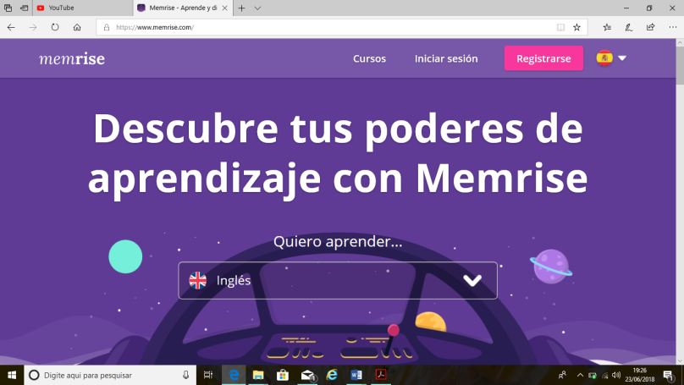
Ilustración 3 – primera parte de la homepage de Memrise. Desde: es.memrise.com
En la ilustración 3 está la primera parte de la homepage de Memrise. Vemos por ese enunciado o logotipo “Memrise” el E1 Enunciador institucional indicando de donde sale el discurso de Memrise . Es una voz que nos remite a los discursos de poder de las instituciones educativas de educación a distancia en el ciberespacio tan bien difundidas en esa Sociedad de la era Digital del siglo XXI. En los enunciados “iniciar sesión”, “registrar-se”, al igual que la primera plataforma analizada (Duolingo) son estrategias apelativas para seducir los usuarios en potencial y de ahí se presenta un E2 Enunciador Interactivo remitiéndose a los discursos de interacción en red en el momento de aprendizaje, ya que evoca una asociación interactiva con el interlocutor, por ello circulan discursos de interactividad y de interconectividad entre la plataforma y sus usuarios. Como visto en Pinto (2002), en el universo de competencias entre las instituciones sociales, se vive en campo de batalla simbólico en que entran en juego lo ideológico y el poder propio de los eventos comunicativos constituido por enunciadores y coenunciadores en la relación con los discursos.
Analizando el enunciado siguiente “descubre tus poderes de aprendizaje con Memrise” conseguimos identificar un E3 alumnos autónomos y curiosos. A lo largo de la Historia de la Educación a Distancia on line (EAD on line) en el mundo y en Brasil muchos valores fueron difundidos sobre lo que sería esa modalidad de educación. Desde su surgimiento la Orden de discursos difundida y consumida fue la de que la EAD proporciona una enseñanza versus aprendizaje colaborativos, interactivos y que presupone cierta autonomía de sus alumnos. Por lo tanto, este enunciador nos remite a los discursos de aprendizaje autónoma, discursos de creatividad a la hora de enseñar y aprender, de interactividad y conexión con el mundo.
El E4Enunciador Pedagógico también se presenta en esta primera parte de la homepage de Memrise (ilustración 7) en los enunciados “cursos” en donde el enunciador proponer al lector una mirada hacia los cursos que pretende cursar y que la plataforma pretende ser el medio para eso y está presente también en el enunciado “quiero aprender” (Ilustración 8) convocando una vez más los alumnos a ingresar en los cursos poniendo el enunciador como se partiera del interlocutor, una buena manera de seducción. A través de la imagen que identifica a Reino Unido seguida del enunciado “inglés” surge un E5 enunciador cultura inglesa, haciendo circular discursos de multiculturalismo y bilingüismo presente en la sociedad globalizada del siglo XXI.
Otra estrategia de enunciación presente en Memrise a analizar es la semiótica no verbal al fondo de la homepage en la cual se ve un dibujo de una nave espacial y planetas flotando en el espacio en fondo rojo haciendo una alusión al sistema solar y a la navegación por una nave espacial. El color morado en la cromoterapia quiere decir tranquilidad y a través de esta imagen podemos percibir el fuerte discurso de aprendizaje de modo tranquilo y seguro y de autonomía en donde el alumno/usuario “pilotando su nave estará en el control de su aprendizaje” planteando él mismo el rumbo que quiere seguir. De ese recurso imagético se revela un E6 Enunciador Alfabetizado Digital Autónomo llevando en consideración el contexto institucional en el cual esta plataforma esta insertada que es el de la enseñanza y aprendizaje mediados por las TICs y también lo que ya hemos discutidos en apartados anteriores respeto alfabetismo digital y autonomía para el aprendizaje en el ambiente virtual. Esto nos remite a varios discursos propuestos para este contexto como del aprendizaje autónomo y de ruptura con el modelo tradicional de educación.
Por ese análisis ya podemos concluir que Memrise construye una imagen de si positiva, al proponer una enseñanza y aprendizaje eficiente, diversificado, de cualidad y autónomo, basta que el alumno navegue por sus links y disfrute con su poder creativo y curiosidad del aprendizaje de lenguas extranjeras. Programa una imagen del tú de un lector alfabetizado digital, curioso, autónomo y deseoso por hacer parte del mundo globalizado y conocedor de lenguas extranjeras. En la ilustración que sigue (ilustración 4) está la segunda parte de la homepage de Memrise que está compostas por semióticas visuales como imágenes y enunciados. Este ambiente virtual de aprendizaje presenta un fondo blanco con enunciados en color blanco y negro con fondo verde y amarillo. Hay unos globos que contienen signos lingüísticos de lenguas distintas, una lámpara y un Tablet junto a un Smartphone.
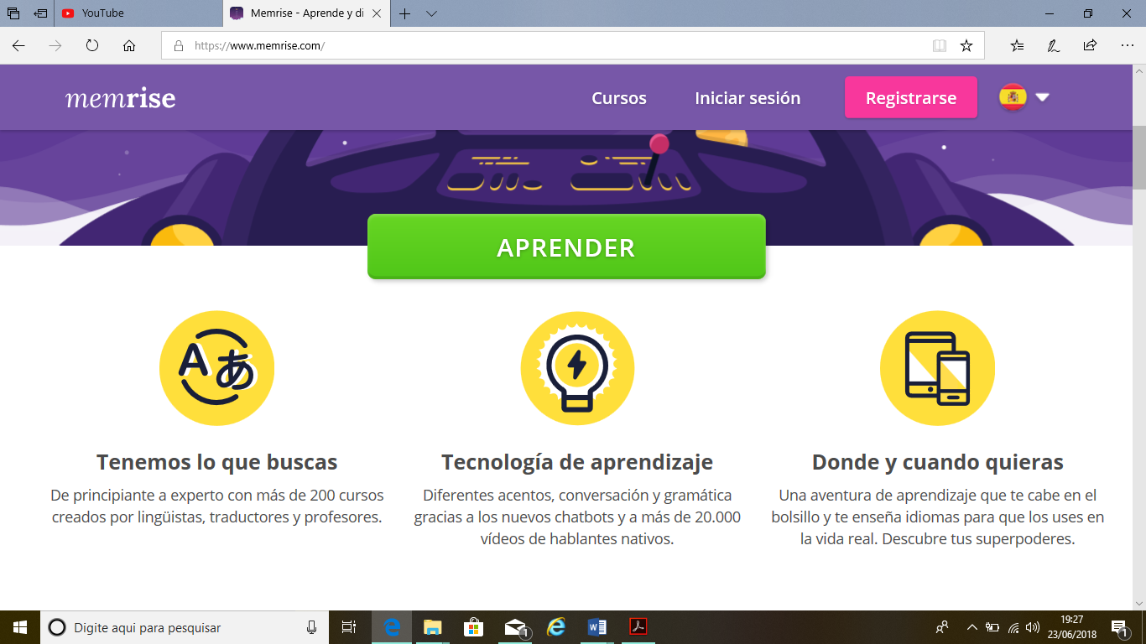
Ilustración 4 – segunda parte de la homepage de Memrise. Desde: es.memrise.com
En la ilustración de arriba los enunciadores están fuertemente expuestos a través tanto de los enunciados como de los recursos ilustrativos. En el enunciado “aprender” surge un E7 enunciador educacional que indica al interlocutor que la plataforma de Memrise tiene un propósito educativo y eso implica los discursos hegemónicos de la enseñanza mediado por las tecnologías. En “tenemos lo que buscas”, vemos el verbo “tener” en la primera persona del plural. Es una estrategia de seducción de Memrise para acercarse al lector. En “de principiante a experto con más de 200 curso creados por lingüistas, traductores y profesores” Por aquí se manifiesta un E8 enunciador pedagógico curso variado. Por ese enunciador son representados todos los cursos de la EAD on line que ofrecen una variedad de cursos a través de distintas estrategias de enseñanza. Este enunciador manifiesta así discursos de calificación para la enseñanza, a apuntar que no son personas comunes que preparan los cursos sino personas capacitadas para tal, que es un discurso que impera actualmente.
A través del globo con signos lingüísticos de lenguas distintas circulan en la plataforma discursos de bilingüismo y de interacción con otros pueblos a través del leguaje y de globalización. El enunciado “tecnología de aprendizaje” nos revela un E9 enunciador tecnológico y educacional que nos remite a los discursos de apropiación tecnológica por la educación en el siglo XXI, algo que es reforzado por la lámpara luego arriba del enunciado.
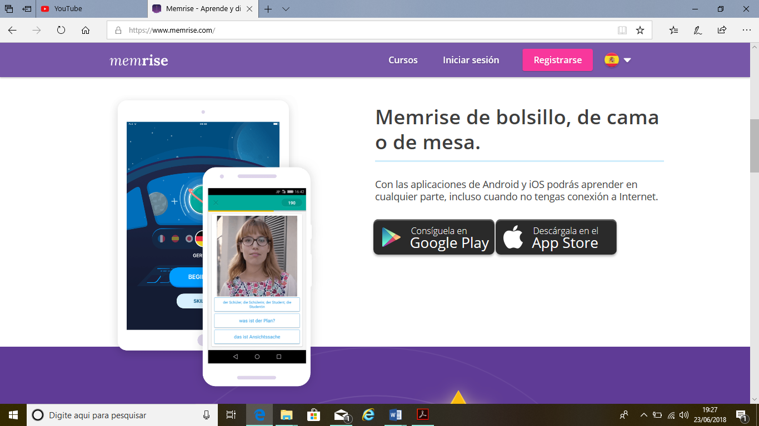
Luego debajo de ese globo leemos otro enunciado: “diferentes acentos, conversación y gramática gracias a los nuevos chatbots y a más de 20 000 videos de hablantes nativos”. De este enunciado sale un E10 enunciador sociolingüístico y cultural que nos lleva a los discursos de la enseñanza y aprendizaje contextualizados y que valoran las variantes lingüísticas para prevenir los prejuicios hacia el otro y que el alumno pueda interactuar en el mundo globalizado. Y en “donde y cuando quieras” añadido de la imagen de un smartphone y un tablet se revela otra voz, el E11 Enunciador Educación a Distancia exponiendo los discursos de que la educación mediada por las TICs son una solución válida para quien quiere aprender a su manera y a su tiempo y desde cualquier lugar puesto que los equipamientos presentados son móviles. Circulan discursos de que el aprendiente es autónomo y responsable por su aprendizaje, así como discursos de aprendizaje novedoso, efectivo y real.

Ilustración 5 – homepage de Memrise. Desde: es.memrise.com
En esta ilustración 11 vemos a continuación el ambiente virtual de los cursos de Memrise. En él se revelan dos enunciadores más que se presentan de manera complementaria; hay un E12 Enunciador Tecnológico práctico que se manifiesta a través del enunciado “Memrise de bolsillo, de cama o de mesa” y a través de los equipamientos tecnológicos tablet y smartphone, haciendo circular sentidos una enseñanza mediada por las TICs mientras surge el E13Enunciador Mercadológico competitivo surge a través del enunciado “con las aplicaciones de Android y IOS podrás aprender en cualquier parte, incluso cuando no tengas conexión a internet” seguido por el logotipo de las tiendas de aplicativos para smartphones de mayor prestigio en el mundo, Google Play y App Store, poniéndose en igual posición para atraer a quienes lleguen a miren a la plataforma.

A modo de cierre
Hemos encontrado en nuestro análisis varios enunciadores en cada plataforma, los cuales la gran mayoría son comunes a las dos, como, por ejemplo: enunciador institucional, interactivo, pedagógico, educación a distancia, mercadológico, alumno alfabetizado digital, legal, etc. Pero también hubo distinciones cuanto a otros enunciadores, en el caso de Duolingo surgieron enunciadores ecológicos, evaluación cuantitativa y enunciador lúdico, mientras que en Memrise surgieron enunciadores como tecnoeducacional, redes sociales y alumnos autónomos y curiosos, lo que no se encontró en Duolingo.
Con los discursos ocurrió igual, hubo una gran similitud entre las plataformas, los cuales podemos citar los discursos de interactividad, aprendizaje autónomo, multilinguísmo, pluriculturalismo, globalización, placer y ocio, educación mediada por la TICs, aprendizaje rápida y eficiente, comunicación con otros pueblos del mundo a través del aprendizaje de lenguas. Con relación a discursos específicos podemos citas el misticismo, preocupación ecológica, movilidad humana y de unos aspectos de la enseñanza tradicional, en el caso de Duolingo y en Memrise hemos encontrado los discurso de aprendizaje contextualizado, profesionalización del equipo de colabores y de ruptura como los modelo tradicionales de educación lo que representa un contaste significativo entra las dos plataformas a pesar de las semejanzas generales puesto que se tratan de plataformas en están insertadas en un mismo contextos, que es el de la enseñanza y aprendizaje mediadas por las TICs.
Duolingo y Memrise hacen una imagen positiva de si cuando se muestran con herramientas facilitadoras del aprendizaje de lenguas extranjeras a través de sus plataformas dada su sencillez y la preexigencia de que sus alumnos sean letrados digitales (imagen del tú) y autónomos para que acceder a su contenido e tener éxito en su proceso de aprendizaje, en el caso de Memrise esta imagen se queda bastante evidente a través de su homepage presentando la visión del espacio desde los controles de una nave espacial lo que no se queda claro en Duolingo a través de sus estrategias de enunciación. Pero también se ha encontrado aspectos en los enunciados de ambas que hacen una imagen negativa de si, en Duolingo se encontró discurso de una metodología tradicional conservadora que visa la competición, la evaluación cuantitativa y la punición, ya en caso de Memrise la imagen negativa se concretiza en el hecho que ella no es tan accesible puesto que para disfrutar de todo lo ofrece la plataforma tiene que pagar al contrario de Duolingo que es totalmente gratis.
Cuanto a la imagen del tú (alumnos virtuales) a los dos cabe algunas distinciones; mientras que Duolingo pretende una imagen de un tú alumno/usuario que esté interesado en aprender de manera lúdica a través del modelo de video juegos que propone en su plataforma, Memrise pretende un tú que este interesando en aventurase en mundo delas lenguas extrajeras de modo más aproximativo con los hablantes nativos y las variaciones linguísticas que las lenguas posee proponiendo conversaciones a través del modelo Chat.
Referencias.
DUOLINGO. Quienes somos. Accedido el 29 de octubre de 2017 a través de: https://pt.duolingo.com/press.
CHARAUDEAU, Patrick.(2008). Discursos das mídias. Tradução Angela S. M. Corrêa. 1º ed., 2º reimpressão. São Paulo: Contexto.
FOUCAULT, Michel. (2004). A arqueologia do saber/ tradução de Luiz Felipe B. Neves. – 7.ed. – Rio de Janeiro: Forense Universitária.
MAINGUENEAU, Dominique. (2013). Análise de textos de comunicação/ Tradução de Maria Cecilia P. de Souza e Silva, Décio Rocha. – 6 ed. ampl. – São Paulo: Cortez.
_______________(2008).Dicionário de Análise do Discurso.São Paulo:Contexto.
MEMRISE. acceso en el 02 de junio de 2018 desde: https://www.memrise.com/es/
ORLANDI, Eni P. (2009). Análise do discurso: princípios e procedimentos. 8° edição, Campinas, SP: Pontes.
PÊCHEUX, Michel. (1997). Analise Automatica do Discurso (Aad-69) in Por uma análise automática do discurso: uma introdução a obra de Michel Pecheux / organizadores FrancaiseGadet; Tony Hak; tradutores Bethania S. Mariani... [et al.) — 3. ed. — Campinas, SP: Editora da UNICAMP.
__________________(2002) O discurso: estrutura ou acontecimento. Campinas: Pontes.
VERÓN, Eliseo. (2004).Fragmentos de um tecido. Editora São Leopoldo, RS: Unisinos.

